比亚迪股份有限公司
比亚迪股份有限公司（以下简称“比亚迪”）创立于1995年，是一家香港上市的高新技术民营企业。2002年7月31日，比亚迪在香港主板发行上市（股票代码：1211.HK），创下了54支H股最高发行价记录。2003年1月，比亚迪收购西安秦川汽车有限责任公司（现为比亚迪汽车有限公司），进入汽车制造与销售领域。2007年，比亚迪电子（国际）有限公司（股票代码：0285.HK）在香港主板成功上市。目前，公司在国内已形成辐射全国的多方位布局：东—上海、宁波；南―深圳、惠州；西―西安、商洛、长沙；北―北京；另外，公司还在印度、罗马尼亚、欧洲、美国、日本及韩国等地设有工厂、分公司或办事处。
一、招工对象及条件
1、男操作工：16-42周岁，身高1.60米以上，初中、高中、中专学历。
2、女操作工：16-40周岁，身高1.45米以上，初中、高中、中专学历。
3、技工：装配工、热试工、焊工、电工、车工、铣工、机修工、模具钳工、检测员（从普工作起）、表面处理工、压铸工、铸造工、冲压工，技工要有相关证件，电工和焊工要有ic卡。
4、身体健康，无传染性、精神类疾病、伤残；无不良嗜好、习气，无纹身、烟头烫伤。
5、踏实勤奋、吃苦耐劳、态度端正者。
二、福利待遇
1、实行5天工作制，每天正常工作8小时（8小时之外及周六、日上班计算加班）。
2、西安地区操作工月平均收入2800—3500元左右；深圳地区操作工月平均收入3500-4000元左右公司办理养老、工伤、医疗保险；自愿加入医疗基金，享受医疗费用报销；提供免费住宿(6-12人/间、双卫、有空调)，150元/月伙食补助；夜班人员另有夜宵补助。
3、加班工资支付标准：平时为1.5倍，双休日为2倍，国家法定节假日为3倍。
4、招聘学生或者劳务工岗位为操作工，另根据需求选拔储备干部，先在生产车间锻炼一段时间，再从中挑选优秀员工参加公司的脱产培训班，有品管班、领班拉长班、软件班、电工班等各种工种的培训班，培训期间工资照发，培训结束后可直接上岗。
5、各类免费培训机会，如英语、设计软件、商务礼仪培训等，全面提升员工素质。
6、丰富的内部竞聘和晋升的机会，体系化的职业生涯发展通道。
7、公司的一切文体设施对所有员工免费开放，如标准塑胶跑道体育场、乒乓球羽毛球球室、篮球场、员工阅览中心、网吧等。
8、丰富多彩的各类社团面向全体员工，如齐飞文学社、羽毛球协会、英语协会、书法协会等。
9、每周在员工大舞台免费放映两场电影；每逢节假日及厂庆日，公司将举办大型晚会、运动会、象棋比赛、卡拉OK大赛等活动；节假日各事业部发放礼物、奖品。
三、应聘须备物品
1、本人正式、有效身份证（二代身份证），毕业证或学历证明原件，笔1支。
2、自带40元体检费（交医院）、10元照相费（办理社保）、200元伙食费（充入厂牌自行消费）。
公司环境介绍：
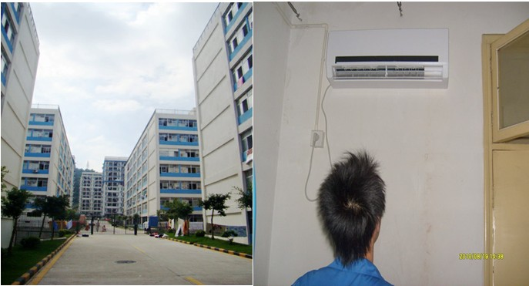
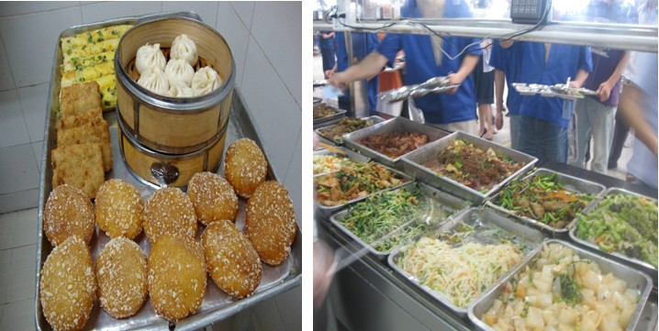

趣味象棋比赛 属于全体员工的文艺晚会
